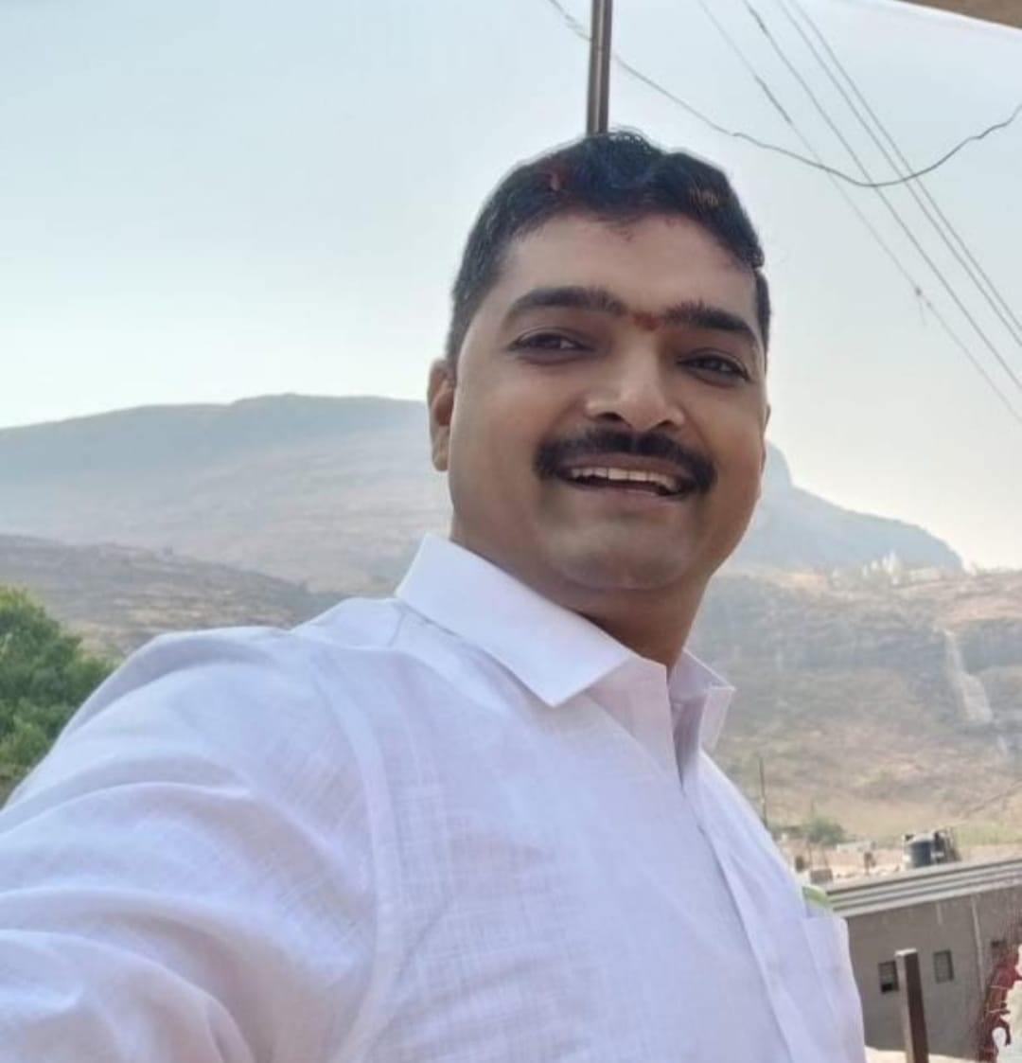

१ ) नाव:- रोशन बळवंत सुर्यवंशी

२ )जन्मतारीख :- 03/04 /1988

३ )शिक्षण :- Agricultural Diploma

४ ) मोबाईल नं :- 8275586264

५ ) पद :- ग्रामपंचायत अधिकारी

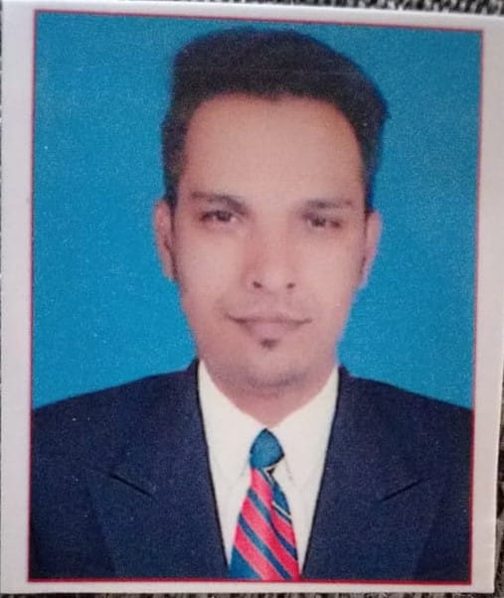

१ ) नाव:- सुशील राजेंद्र केदारे

२ )जन्मतारीख :- 30/08/1994

३ )शिक्षण :- HSC

४ ) मोबाईल नं :- 8850366248

५ ) पद :- संगणक परिचालक

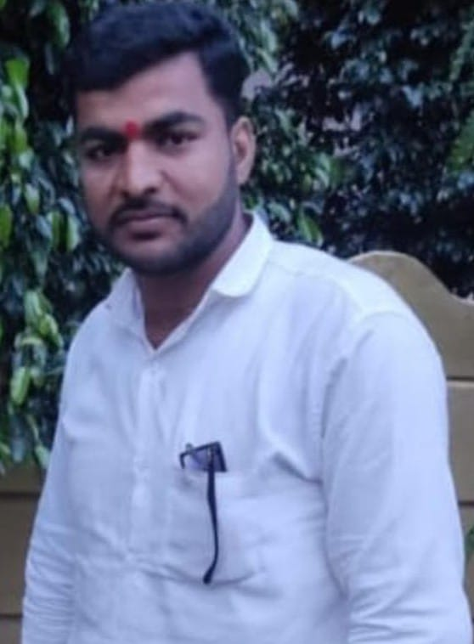

१ ) नाव:- गणेश केदू पगार

२ )जन्मतारीख :- 27 / 09 /1993

३ )शिक्षण :- HSC

४ ) मोबाईल नं :- 9764268193

५ ) पद :- लिपिक वसुली कारकून

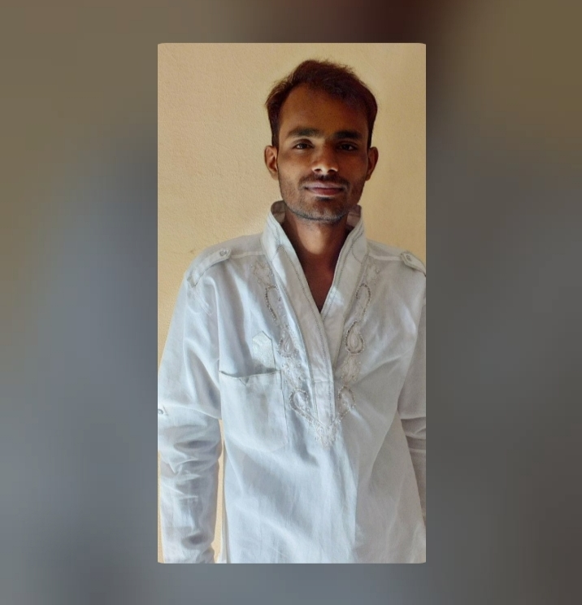

१ ) नाव:- कैलास रामदास पगार

२ )जन्मतारीख :- 28 /12 /1995

३ )शिक्षण :- HSC

४ ) मोबाईल नं :- 8805815671

५ ) पद :- ग्राम रोजगार सहायक

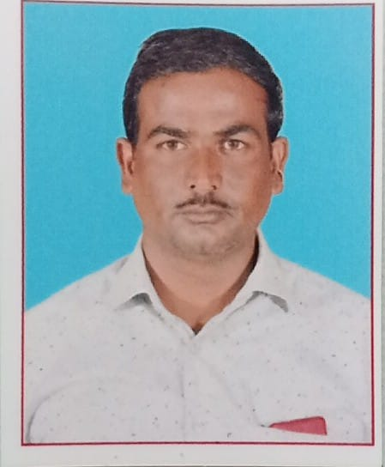

१ ) नाव:- साहेबराव निवृत्ती कंक

२ )जन्मतारीख :- 28 /06 /1986

३ )शिक्षण :- SSC

४ ) मोबाईल नं :- 8010045761

५ ) पद :- पाणी पुरवठा कर्मचारी